Liebe Mitglieder des Reit- und Fahrvereins Nieder-Wöllstadt, liebe Einsteller des Lindenhofs,

am 16.02.2020 wollen wir uns im Rahmen einer Faschingsfeier zum gemeinsamen Kreppelessen in der Reithalle auf dem Lindenhof treffen. Die genaue Uhrzeit wird noch bekannt gegeben. Für das leibliche Wohl wird gesorgt.

Wir würden uns sehr über einige kreative Showeinlagen von euch freuen! Ob ein Pas des deux, eine Quadrille oder Bodenarbeit, alles ist willkommen und eurer Kreativität sind keine Grenzen gesetzt.
Über einen Bezug zum Fasching würden wir uns ebenfalls sehr freuen.

Lasst uns gemeinsam lustige und kurzweilige Stunden verbringen, begleitet von tollen Showeinlagen unserer geliebten Vierbeiner.

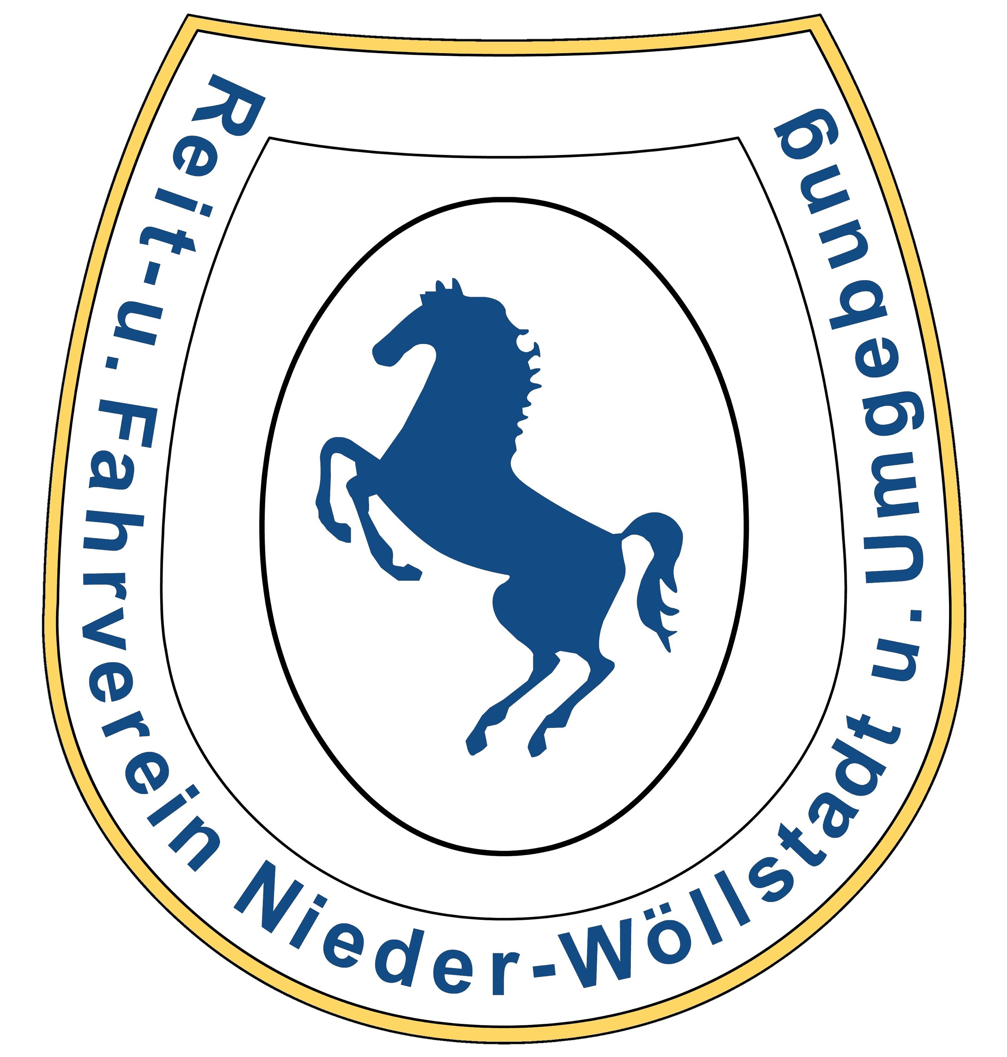
Euer Vorstand des und Eure Stallinhaber des Lindenhofs
